AJAX
Asynchronous JavaScript and XML

2017-11-18
- 简介
- 是一种在无需重新加载整个网页的情况下，能够更新部分网页的技术
- 什么是AJAX
- AJAX = 异步 JavaScript和XML
- 一种用于创建快速动态网页的技术
- 通过在后台服务器进行少量的数据交换，AJAX可以使网页实现一部更新
- 使用AJAX的应用程序的案例：新浪微博、Google地图、开心网

- 创建XMLHttpRequest
- 所有现代浏览器均支持XMLHttpRequest对象（IE5和IE6使用ActiveObject）
- XMLHttpRequest用于在后台与服务器交换数据
- 创建XMLhttpRequest对象：variable = new XMLHttpRequest();
- IE5和IE6：variable = new ActiveXObject(“Microsoft.XMLHTTP”)
- 兼容性处理：
var xmlhttp;
if (window.XMLHttpRequest)
{// code for IE7+, Firefox, Chrome, Opera, Safari
xmlhttp=new XMLHttpRequest();
}
else
{// code for IE6, IE5
xmlhttp=new ActiveXObject("Microsoft.XMLHTTP");
}

- 向服务器发送请求
- 如需将请求发送到服务器，我们使用 XMLHttpRequest 对象的 open() 和 send() 方法
xmlhttp.open("GET","test1.txt",true);
xmlhttp.send();
方法 | 描述
open(method,url,async) | 规定请求的类型、URL 以及是否异步处理请求。  - method：请求的类型；GET 或 POST  - url：文件在服务器上的位置  - async：true（异步）或 false（同步）
send(string) | 将请求发送到服务器。  - string：仅用于 POST 请求

- GET还是POST
与POST相比，GET更简单更快，并且在大部分情况下都能使用
However，在以下情况中，使用POST请求：
- 无法使用缓存文件（更新服务器上的文件或数据库）
- 向服务器发送大量数据（POST 没有数据量限制）
- 发送包含未知字符的用户输入时，POST比GET更稳定也更可靠
- 例子
<html>
<head>
<script type="text/javascript">
function loadXMLDoc()
{
var xmlhttp;
if (window.XMLHttpRequest)
{// code for IE7+, Firefox, Chrome, Opera, Safari
xmlhttp=new XMLHttpRequest();
}
else
{// code for IE6, IE5
xmlhttp=new ActiveXObject("Microsoft.XMLHTTP");
}
xmlhttp.onreadystatechange=function()
{
if (xmlhttp.readyState==4 && xmlhttp.status==200)
{
document.getElementById("myDiv").innerHTML=xmlhttp.responseText;
}
}
// xmlhttp.open("GET","/ajax/demo_get.asp",true);
xmlhttp.open("GET","/ajax/demo_get.asp?t=" + Math.random(),true);
xmlhttp.send();
}
</script>
</head>
<body>

<h2>AJAX</h2>
<button type="button" onclick="loadXMLDoc()">请求数据</button>
<div id="myDiv"></div>

</body>
</html>
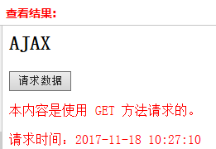

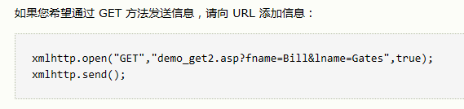
- POST
如果需要像 HTML 表单那样 POST 数据，请使用 setRequestHeader() 来添加 HTTP 头。然后在 send() 方法中规定您希望发送的数据：
xmlhttp.open("POST","ajax_test.asp",true);
xmlhttp.setRequestHeader("Content-type","application/x-www-form-urlencoded");
xmlhttp.send("fname=Bill&lname=Gates");
方法 | 描述
setRequestHeader(header,value) | 向请求添加 HTTP 头。  - header: 规定头的名称  - value: 规定头的值

- url--服务器上的文件
- open()方法的url参数是服务器上文件的地址
- 该文件可以使任何类型的文件，比如.txt和.xml，或者服务器脚本文件.asp和.php
- 异步
- XMLHttpRequest 对象如果要用于 AJAX 的话，其 open() 方法的 async 参数必须设置为 true
xmlhttp.open("GET","ajax_test.asp",true);

- 通过AJAX、JavaScript无需等待服务器的响应，而是：
在等待服务器响应时执行其他脚本
当响应就绪后对响应进行处理
- 如果使用async = false，不要编写onreadystatechange函数，把代码放到send()后面
- 服务器响应
- 使用responseText或responseXML属性来获得来自服务器的响应

属性 | 描述
responseText | 获得字符串形式的响应数据。
responseXML | 获得 XML 形式的响应数据。

- responseText
Document.getElementById(“myDiv”).innerHTML = xmlhttp.responseText
- responseXML：如果来自服务器的响应是 XML，而且需要作为 XML 对象进行解析，请使用 responseXML 属性
- Onreadystatechange事件
- 当请求被发送到服务器时，需要执行一些基于响应的任务
- 每当readyState改变时，就会触发onreadystatechange事件
- readyState存有XMLHttpRequest的状态信息
属性 | 描述
onreadystatechange | 存储函数（或函数名），每当 readyState 属性改变时，就会调用该函数。
readyState | 存有 XMLHttpRequest 的状态。从 0 到 4 发生变化。  - 0: 请求未初始化  - 1: 服务器连接已建立  - 2: 请求已接收  - 3: 请求处理中  - 4: 请求已完成，且响应已就绪
status | 200: "OK"  404: 未找到页面

- 在 onreadystatechange 事件中，我们规定当服务器响应已做好被处理的准备时所执行的任务。
- 当 readyState 等于 4 且状态为 200 时，表示响应已就绪
- 使用Callback（）函数：callback 函数是一种以参数形式传递给另一个函数的函数。
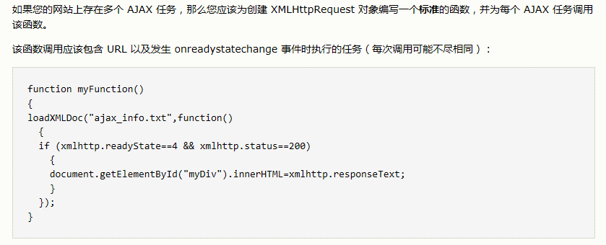
- AJAX ASP/PHP请求实例
AJAX用于创造动态性更强的应用程序
- AJAX数据库实例
- XML文件
ajax可以用来与XML文件进行交互式通信

